智能纪要：33-语文学习方法 2026年1月18日
会议主题：33-语文学习方法
上传时间：1月18号（周日） 18:59 （GMT+08）

智能纪要由 AI 生成，可能不准确，请谨慎甄别后使用

总结
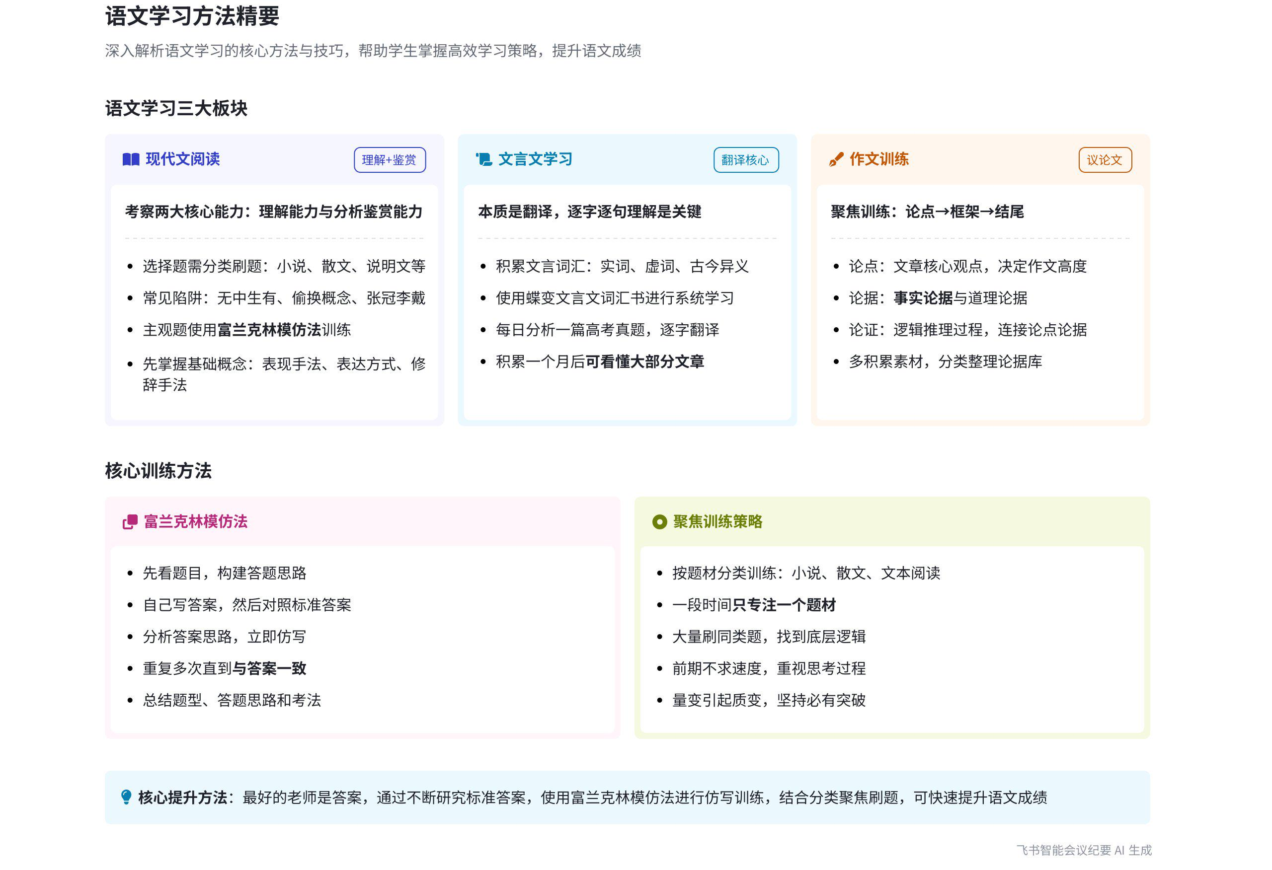
本次会议主要由说话人 1 为同学们讲解语文各学科的学习方法，涵盖现代文、古文、作文三大板块，详细介绍了各板块的题型特点、学习技巧及训练方法，强调通过聚焦训练、分析答案等方式提升语文成绩。内容如下：
- 语文学习特点与整体规划
- 语文特点  - 提分性价比低：说话人 1 指出，语文努力学习可能也就考九十几分、一百来分，不努力也能考 90 分左右，花的时间与回报不成正比。  - 无固定知识点：和数学不同，语文没有固定的知识点，学习时无处下手。  - 多开放式答案：大部分题目是开放式答案，难以预估分数。  - 无年级边界：高一甚至初中学生都能做高三的题目。 | 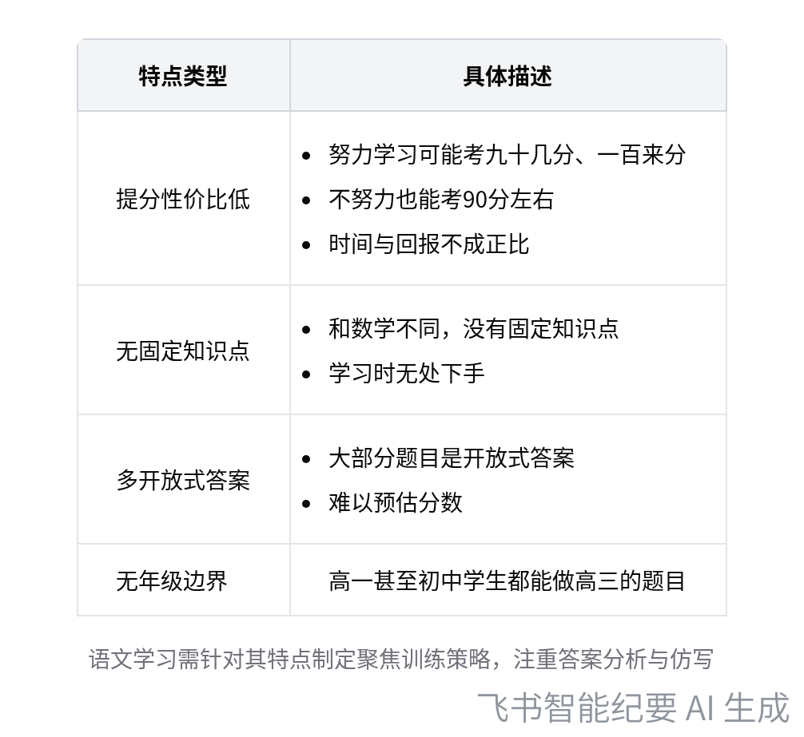  语文学习特点分析
- 整体规划：说话人 1 表示将按现代文、古文、作文三大板块，逐一拆解语文学习方法。
- 现代文学习方法
- 选择题学习方法
- 分类刷题：说话人 1 建议针对现代文的不同题型，如小说、记叙文、散文、说明文等，分类聚焦练习，一段时间内专注刷一种题型，以快速找到规律和答题模型。
- 错题分析：大量对照答案做错题分析，总结每道选择题的考法、陷阱和思路。例如，信息筛选和整合题常见陷阱有无中生有、偷换概念、张冠李戴、以偏概全等；文意理解和分析题常见陷阱除上述外，还有过度解读、情感判断错误等。
- 主观题学习方法
- 富兰克林模仿法：说话人 1 介绍，该方法是先看原文，背下来后默写，用自己的话表达模糊部分，再分析与原文的差异，不断重写直至与原文相近。在语文学习中，通过模仿标准答案训练答题方式，以拿到满分为目标。
- 训练步骤：先看题目，带着问题看文章，构建答题思路并写出答案；写完后看答案，分析思路并仿写；再次对比答案，找出差异后重写，重复多次直至与答案一致；最后总结题型、答题思路、考法和答题方法。同时，要先掌握表现手法、表达方式、修辞手法等基础概念，因为主观题考查分析概括、鉴赏探究能力，要求紧扣文本、分点作答、条理清晰、语言规范。
- 古文学习方法
- 先搞定现代文：说话人 1 认为，搞定现代文后再学习古文，文字会更有画面感。
- 积累词汇与翻译：文言文核心是翻译，要逐字逐句翻译。可购买蝶变的文言文词汇书，利用碎片化时间记忆背诵实词、虚词、古今异义、通假字等。
- 结合高考题练习：整理往年高考题，聚焦文言文部分，每日分析一篇，做到逐字逐句翻译，搞懂不懂的词汇，一个月左右可看懂大部分文言文文章。
- 作文学习方法
- 议论文核心要素
- 论点：说话人 1 强调，议论文关键是观点，观点应在开头明确表达，论点是否新颖决定材料选择和论证方法。
- 论据：论据分为事实论据和道理论据，事实论据包括具体事例、历史事件、确凿数据等，道理论据如名人名言。
- 论证：论证是证明论点的过程，是论点和论据之间的逻辑关系，要通过合理推理和分析使论据有效支持论点。
- 作文训练方法
- 分阶段练习：先从高考真题中整理作文，锻炼提炼论点的能力，对照答案分析不同作文的考察方式和论点；再练框架，即每段开头的写法；最后练结尾。
- 积累论据：平时多积累事实论据和道理论据，可借助短视频等工具。
- 学习建议与总结
- 聚焦训练：说话人 1 多次强调聚焦的力量，针对不同题型和板块进行聚焦训练，效果更佳。
- 研究答案：认为最好的老师是答案，高一高二学生若老师只是对照答案讲解，可不听语文课，大量刷高考真题，通过分析答案提升语文成绩。
- 后续支持：老师会帮助学生整理涉及的材料和题型，让学生进行针对性练习。
[该类型的内容暂不支持下载]

智能章节
00:07 讲解各学科学习方法，聚焦语文学习特点
本章节中，说话人表示接下来要了解各学科学习方法，会一科一科讲解其本质。首先讲语文，指出语文特点为提分性价比不高，花时与回报不成正比，无固定知识点，学习无处下手，多开放式答案，无法预估分数，且无年级边界，后续会带大家吃透语文学习方法。
01:15 语文现代文板块考察能力、题型及学习核心
本章节中说话人1表示语文题型主要有现代文、古文和作文三大板块，先拆解现代文板块。该板块主要考察理解和分析鉴赏两大能力，理解即看懂文章内容与写法，鉴赏是分析为何这样写及表达的情感等。题型分布为选择题和主观简答题，学习现代文的核心就是培养这两种能力。
01:59 语文选择题刷题方法及常见陷阱分析
本章节主要围绕选择题备考展开，强调分类刷题，聚焦练习，大量对照答案做错题分析。介绍了选择题常见类型及陷阱，如信息筛选和整合题有“无中生有”等陷阱；文意理解和分析题还有“过度解读”等陷阱；句子含义理解题易“只取字面意义”。强调文科错题分析关键重要，可助快速提升。
07:13 语文主观题训练方法及题型考法介绍
本章节介绍了语文主观题和作文板块的训练方法。强调用富兰克林模仿法，通过模仿标准答案训练答题方式。具体步骤为看题、带问题读文、构建思路、写答案、分析答案、仿写、总结。还提及要先掌握基础概念，了解主观题考法并归类题型，最后会发放阅读理解提升指南供学习。
14:03 文言文学习：先搞定现代文，核心是翻译与刷题
本章节主要讲述文言文学习方法。先搞定现代文，锻炼基本功使文字有画面感。文言文本质是翻译，要逐字逐句。可买蝶变的文言文词汇书，花碎片时间记忆。整理往年高考文言文题，每日分析一篇，逐字翻译，搞懂不懂词汇。积累约一个月能看懂大部分文章，之后大量做题、分析错题。
16:00 议论文写作核心及论点论据论证讲解
本章节主要围绕议论文写作展开，强调高考写议论文，其核心在于论点、论据和论证。建议写作训练先练开头（论点），再练框架（论据），最后练结尾（论证），分开聚焦训练效果更佳。还详细解释了三者概念，论点是观点，论据分事实和道理两类，论证是证明论点的逻辑过程，概念清晰对写作很重要。
19:39 语文快速提分：研究真题答案与针对性练习
本章节主要介绍语文提分方法，针对作文训练，可从高考真题中整理作文，先练提炼论点能力，再练框架、结尾，平时多积累论据。还指出可通过短视频攻克基础概念，刷中高考真题并根据题材聚焦训练，不断研究答案提分最快。建议高一高二学生若老师照答案讲可不听课，老师会协助整理材料和题型。
[该类型的内容暂不支持下载]

关键决策
- 关键决策：按照现代文、古文、作文三大板块的学习方法进行语文学习提升。
- 问题：语文提分性价比不高，学习无处下手，不知道如何提高成绩。
- 讨论方案：
- 说话人1提出现代文学习要针对性分类型刷题，掌握理解和鉴赏能力，通过错题分析总结规律；主观题用富兰克林模仿法，模仿标准答案思路，进行答题训练。
- 古文学习要先搞定现代文，积累文言文词汇，逐字逐句翻译，大量做题和分析错题。
- 作文学习先练论点，再练框架，最后练结尾，积累事实论据和道理论据，通过高考真题训练提炼论点能力。
- 决策依据：通过聚焦训练、分析答案、掌握概念等方法，能让学生掌握语文学习的底层逻辑和规律，提高解题能力和答题得分。

- 其他决策：
- 高一高二学生若老师只对照答案讲解，可不听语文课，大量刷高考真题。
- 老师会帮助学生整理材料和题型，让学生针对性练习。
[该类型的内容暂不支持下载]

金句时刻
「文科的错题分析是非常关键和重要的，文科的错题分析也能够让我们迅速地得到提升，而且它比理科更容易理解。」
—— 说话人 1，强调了文科错题分析的重要性和有效性，为学生提供了提升文科成绩的重要方法。

「只有通过模仿，在模仿当中你可以学到一个高水平的技能，掌握了大量知识之后，对某个任务就有深度的了解，才有资格去创新。」
—— 说话人 1，阐述了模仿与创新的关系，指出在学习过程中模仿是掌握知识和技能的重要途径，为创新奠定基础。

「总结了语文学习的高效方法，点明研究答案对语文提分的重要性，为学生提供了明确的学习方向。」
—— 说话人 1
[该类型的内容暂不支持下载]

相关链接
- 妙记：33-语文学习方法
- 文字记录
- 33-语文学习方法 2026年1月18日

